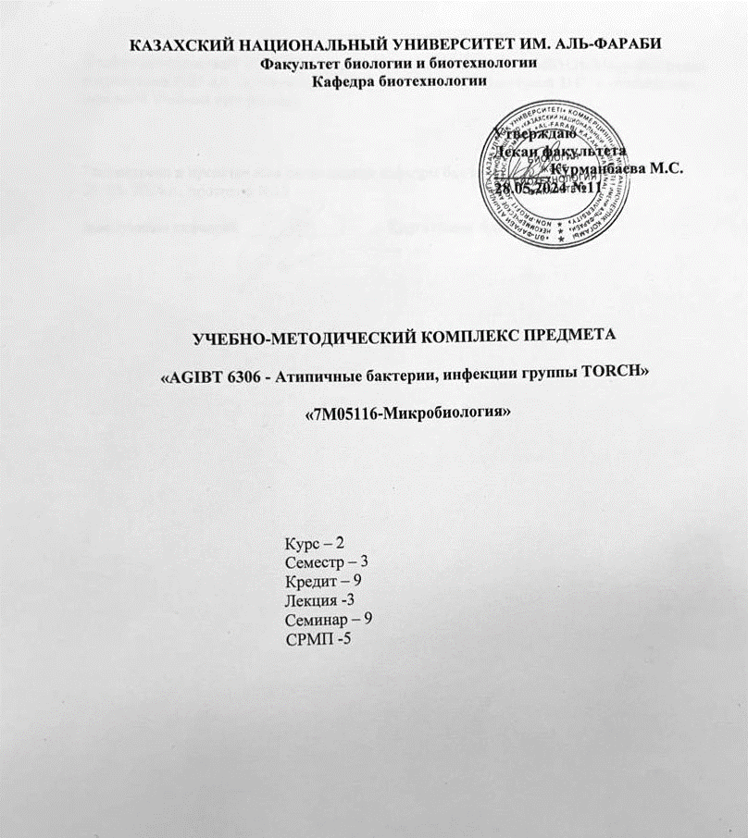

**Алматы, 2024**

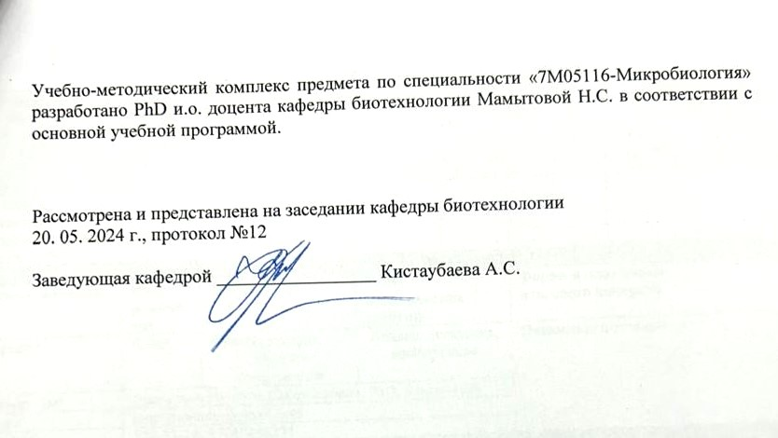

**СИЛЛАБУС**

**Осенний семестр 2024-2025 учебного года**

**Образовательная программа «7M05116-Микробиология»**

|  |  |  |  |  |  |  |  |
| --- | --- | --- | --- | --- | --- | --- | --- |
| **ID и наименование дисциплины** | **Самостоятельная работа обучающегося**  **(СРМ)** | | **Кол-во кредитов** | | | **Общее**  **кол-во кредитов** | **Самостоятельная работа обучающегося**  **под руководством преподавателя (СРМП)** |
| **Лекции (Л)** | **Практ. занятия (ПЗ)** | **Лаб. занятия (ЛЗ)** |
| **ID 105834,** Атипичные бактерии, инфекции группы TORCH | 5 | | 3 | 6 | - | 9 | 5 |
| **АКАДЕМИЧЕСКАЯ ИНФОРМАЦИЯ О ДИСЦИПЛИНЕ** | | | | | | | |
| **Формат обучения** | **Цикл,**  **компонент** | **Типы лекций** | | **Типы практических занятий** | | **Форма и платформа**  **итогового контроля** | |
| Оффлайн | П, ВК | Информативная,  лекция-конференция | | Анализ, дискуссия,  конференция | | Письменный экзамен | |
| **Лектор - (ы)** | Мамытова Нургуль Сабазбековна, PhD, и.о.доцента | | | | |
| **e-mail:** | mamytovanur@gmail.com | | | | |
| **Телефон:** | 377-33-28, 87012482231 | | | | |
| **АКАДЕМИЧЕСКАЯ ПРЕЗЕНТАЦИЯ ДИСЦИПЛИНЫ** | | | | | | | |
| **Цель дисциплины** | **Ожидаемые результаты обучения (РО)\*** | | | | | **Индикаторы достижения РО (ИД)** | |
| Сформировать у магистрантов комплексное представление о роли микробных агентов в возникновении заболеваний человека и методов лабораторной диагностики инфекционных процессов. В ходе освоения дисциплины будут рассмотрены причины инфекции новорожденных детей, инфекции группы TORCH, эпидемиология, этиология, клинические проявления, лабораторная диагностика, раскрыты методы профилактики внутрибольничных инфекций в родовспомогательных учреждениях. | 1. Знать виды, эпидемиологию, распространенность, факторы риска инфекции группы TORCH и атипичных бактерии | | | | | 1.1 знает основные виды атипичных бактерий и инфекции группы TORCH | |
| 1.2рассматривает эпидемиологические особенности атипичных бактерий: Mycoplasma, Chlamydia, Legionella | |
| 1.3 объясняет эпидемиологию, распространенность, заболеваемость и факторы риска атипичной пневмонии | |
| 2. Рассматривать причины инфекции новорожденных детей, инфекции группы TORCH, эпидемиологию, этиологию и клинические проявления. | | | | | 2.1 раскрывает причины инфекции группы TORCH и атипичных бактерий | |
| 2.2 анализирует диагностику и лечение инфекций, вызванных атипичными бактериями и группы TORCH | |
| 2.3 использует антибактериальную терапия для лечения инфекции вызванных атипичными бактериями и группы TORCH | |
| 3.Владеть умением и навыками – изучение свойств возбудителей инфекционных заболеваний и их взаимодействие с организмом человека; | | | | | 3.1 владеет навыками диагностики, лечении и профилактики внутриутробных инфекций | |
| 3.2 выявляет свойства возбудителей инфекционных заболеваний и их взаимодействие с организмом человека | |
| 3.3 определяет патогенез риккетсиозов, стафилококков и спирохет | |
| 4. Анализировать и осмыслять роль микробных агентов в возникновении заболеваний человека и методов лабораторной диагностики инфекционных процессов | | | | | 4.1 использует методы серологических тестов и молекулярной диагностики для определения инфекции | |
| 4.2 делает разбор клинических случаев с атипичными бактериями и с TORCH-инфекциями. | |
| 4.3 анализирует роль герпесвируснаой инфекции (HSV 1 и 2) и его особенности течения и осложнения при беременности | |
| 5. Анализировать методы профилактики внутрибольничных инфекций в родовспомогательных учреждениях | | | | | 5.1 применят на практике превентивные меры: вакцинация, профилактика инфекций во время беременности | |
| 5.2 владеет методами специфической диагностики, профилактики и терапии инфекционных болезней. | |
|  | 5.3. обладает современными методами диагностики, лечения и предупреждения инфекционных болезней у человека. | |
| **Пререквизиты** | Фундаментальные исследования в микробиологии | | | | | | |
| **Постреквизиты** | Микробиологическая диагностика инфекционных болезней | | | | | | |
| **Учебные ресурсы** | Литература: основная:  1. Медицинская микробиология,вирусология и иммунология: в 2 т. Том 1. [Электронный ресурс]: учебник / Под ред. В.В. Зверева, М.Н. Бойченко. - М.: ГЭОТАР-Медиа, 2016  2. Внутриутробные инфекции/ Учебное пособие /Благовещенск: Буквица 2010. – 87 с.  3. А.И. Синопальников “Атипичные” возбудители и “атипичная” пневмония. Пулмонологиия и аллергология. 2010. - 3.  4. Табаева А. А. Медицинская микробиология и вирусология: образовательный курс на основе компетентностного подхода [Текст]: учеб. пособие по орг. самостоят. раб. студентов бакалавриата по спец. "Общественное здравоохранение" / А. А. Табаева; КазНУ им. аль-Фараби. - Алматы: Қазақ ун-ті, 2018. - 111 с.  Дополнительная:  1. Борисов, Л.Б. Медицинская микробиология, вирусология, иммунология / Л.Б. Борисов. – 5-е изд., испр. – М.: МИА, 2016. – 792 с.  2. Гиллеспи С. Х., Кетлин Б. Бамфорд. Наглядные инфекционные болезни и микробиология - 2-е изд., перераб. и доп..[Гэотар-Медиа](https://rus.logobook.kz/prod_list.php?ftype=2&par1=10000364&name=%C3%FD%EE%F2%E0%F0-%CC%E5%E4%E8%E0&page=1).-2017.-144с.  Интернет-ресурсы   1. [http://elibrary.kaznu.kz/ru/](http://elibrary.kaznu.kz/ru/%20) 2. <https://mosmetod.ru/> 3. https://works.doklad.ru/ 4. https:[//cyberleninka.ru/](https://cyberleninka.ru/) 5. <https://research-journal.org/> 6. https://www.twirpx.com/ | | | | | | |

|  |  |  |  |  |  |  |
| --- | --- | --- | --- | --- | --- | --- |
| **Академическая политика дисциплины** | | Академическая политика дисциплины определяется [Академической политикой](https://univer.kaznu.kz/Content/instructions/%D0%90%D0%BA%D0%B0%D0%B4%D0%B5%D0%BC%D0%B8%D1%87%D0%B5%D1%81%D0%BA%D0%B0%D1%8F%20%D0%BF%D0%BE%D0%BB%D0%B8%D1%82%D0%B8%D0%BA%D0%B0.pdf) и [Политикой академической честности КазНУ имени аль-Фараби.](https://univer.kaznu.kz/Content/instructions/%D0%9F%D0%BE%D0%BB%D0%B8%D1%82%D0%B8%D0%BA%D0%B0%20%D0%B0%D0%BA%D0%B0%D0%B4%D0%B5%D0%BC%D0%B8%D1%87%D0%B5%D1%81%D0%BA%D0%BE%D0%B9%20%D1%87%D0%B5%D1%81%D1%82%D0%BD%D0%BE%D1%81%D1%82%D0%B8.pdf)  Документы доступны на главной странице ИС Univer.  **Интеграция науки и образования.** Научно-исследовательская работа студентов, магистрантов и докторантов – это углубление учебного процесса. Она организуется непосредственно на кафедрах, в лабораториях, научных и проектных подразделениях университета, в студенческих научно-технических объединениях. Самостоятельная работа обучающихся на всех уровнях образования направлена на развитие исследовательских навыков и компетенций на основе получения нового знания с применением современных научно-исследовательских и информационных технологий. Преподаватель исследовательского университета интегрирует результаты научной деятельности в тематику лекций и семинарских (практических) занятий, лабораторных занятий и в задания СРОП, СРО, которые отражаются в силлабусе и отвечают за актуальность тематик учебных занятий изаданий.  **Посещаемость.** Дедлайн каждого задания указан в календаре (графике) реализации содержания дисциплины. Несоблюдение дедлайнов приводит к потере баллов.  **Академическая честность.** Практические/лабораторные занятия, СРО развивают у обучающегося самостоятельность, критическое мышление, креативность. Недопустимы плагиат, подлог, использование шпаргалок, списывание на всех этапах выполнения заданий.  Соблюдение академической честности в период теоретического обучения и на экзаменах помимо основных политик регламентируют [«Правила проведения итогового контроля»](https://univer.kaznu.kz/Content/instructions/%D0%9F%D1%80%D0%B0%D0%B2%D0%B8%D0%BB%D0%B0%20%D0%BF%D1%80%D0%BE%D0%B2%D0%B5%D0%B4%D0%B5%D0%BD%D0%B8%D1%8F%20%D0%B8%D1%82%D0%BE%D0%B3%D0%BE%D0%B2%D0%BE%D0%B3%D0%BE%20%D0%BA%D0%BE%D0%BD%D1%82%D1%80%D0%BE%D0%BB%D1%8F%20%D0%9B%D0%AD%D0%A1%202022-2023%20%D1%83%D1%87%D0%B3%D0%BE%D0%B4%20%D1%80%D1%83%D1%81%D1%8F%D0%B7%D1%8B%D0%BA%D0%B5.pdf), [«Инструкции для проведения итогового контроля осеннего/весеннего семестра текущего учебного года»](https://univer.kaznu.kz/Content/instructions/%D0%98%D0%BD%D1%81%D1%82%D1%80%D1%83%D0%BA%D1%86%D0%B8%D1%8F%20%D0%B4%D0%BB%D1%8F%20%D0%B8%D1%82%D0%BE%D0%B3%D0%BE%D0%B2%D0%BE%D0%B3%D0%BE%20%D0%BA%D0%BE%D0%BD%D1%82%D1%80%D0%BE%D0%BB%D1%8F%20%D0%B2%D0%B5%D1%81%D0%B5%D0%BD%D0%BD%D0%B5%D0%B3%D0%BE%20%D1%81%D0%B5%D0%BC%D0%B5%D1%81%D1%82%D1%80%D0%B0%202022-2023.pdf), «Положение о проверке текстовых документов обучающихся на наличие заимствований».  Документы доступны на главной странице ИС Univer.  **Основные принципы инклюзивного образования.** Образовательная среда университета задумана как безопасное место, где всегда присутствуют поддержка и равное отношение со стороны преподавателя ко всем обучающимся и обучающихся друг к другу независимо от гендерной, расовой/ этнической принадлежности, религиозных убеждений, социально-экономического статуса, физического здоровья студента и др. Все люди нуждаются в поддержке и дружбе ровесников и сокурсников. Для всех студентов достижение прогресса скорее в том, что они могут делать, чем в том, что не могут. Разнообразие усиливает все стороны жизни.  Все обучающиеся, особенно с ограниченными возможностями, могут получать консультативную помощь по телефону/ е-mail [*mamytovanur@gmail.com*](mailto:mamytovanur@gmail.com)либо посредством видеосвязи в MS Teams  **Интеграция МООC (massive open online course).** В случае интеграции МООC в дисциплину, всем обучающимся необходимо зарегистрироваться на МООC. Сроки прохождения модулей МООC должны неукоснительно соблюдаться в соответствии с графиком изучения дисциплины.  **ВНИМАНИЕ!** Дедлайн каждого задания указан в календаре (графике) реализации содержания дисциплины, а также в МООC. Несоблюдение дедлайнов приводит к потере баллов. | | | | |
| **ИНФОРМАЦИЯ О ПРЕПОДАВАНИИ, ОБУЧЕНИИ И ОЦЕНИВАНИИ** | | | | | | |
| **Балльно-рейтинговая**  **буквенная система оценки учета учебных достижений** | | | | | **Методы оценивания** | |
| **Оценка** | **Цифровой**  **эквивалент**  **баллов** | | **Баллы,**  **% содержание** | **Оценка по традиционной системе** | **Критериальное оценивание** – процесс соотнесения реально достигнутых результатов обучения с ожидаемыми результатами обучения на основе четко выработанных критериев. Основано на формативном и суммативном оценивании.  **Формативное оценивание –** вид оценивания, который проводится в ходе повседневной учебной деятельности. Является текущим показателем успеваемости. Обеспечивает оперативную взаимосвязь между обучающимся и преподавателем. Позволяет определить возможности обучающегося, выявить трудности, помочь в достижении наилучших результатов, своевременно корректировать преподавателю образовательный процесс. Оценивается выполнение заданий, активность работы в аудитории во время лекций, семинаров, практических занятий (дискуссии, викторины, дебаты, круглые столы, лабораторные работы и т. д.). Оцениваются приобретенные знания и компетенции.  **Суммативное оценивание** –вид оценивания, который проводится по завершению изучения раздела в соответствии с программой дисциплины.Проводится 3-4 раза за семестр при выполнении СРД. Это оценивание освоения ожидаемых результатов обучения в соотнесенности с дескрипторами. Позволяет определять и фиксировать уровень освоения дисциплины за определенный период. Оцениваются результаты обучения. | |
| A | 4,0 | | 95-100 | Отлично |
| A- | 3,67 | | 90-94 |
| B+ | 3,33 | | 85-89 | Хорошо |
| B | 3,0 | | 80-84 | **Формативное и суммативное оценивание** | **Баллы % содержание** |
| B- | 2,67 | | 75-79 | Активность на лекциях | 5 |
| C+ | 2,33 | | 70-74 | Работа на практических занятиях | 20 |
| C | 2,0 | | 65-69 | Удовлетворительно | Самостоятельная работа | 25 |
| C- | 1,67 | | 60-64 | Проектная и творческая деятельность | 10 |
| D+ | 1,33 | | 55-59 | Неудовлетворительно | Итоговый контроль (экзамен) | 40 |
| D | 1,0 | | 50-54 | ИТОГО | 100 |
| **Календарь (график) реализации содержания дисциплины. Методы преподавания и обучения.** | | | | | | |

|  |  |  |  |
| --- | --- | --- | --- |
| **Неделя** | **Название темы** | **Кол-во часов** | **Макс.**  **балл** |
| **МОДУЛЬ 1** **Особенности атипичных бактерии** | | | |
| 1 | **Л 1.**Введение. Определение и общая характеристика атипичных бактерий. | 2 |  |
| **СЗ 1.** Основные виды атипичных бактерий: Mycoplasma, Chlamydia, Legionella. | 4 | 8 |
| 2 | **Л 2.** Атипичные бактерии: патогены, эпидемиология и патогенез | 2 |  |
| **СЗ 2.** Атипичная пневмония. Эпидемиология: распространенность, заболеваемость и факторы риска | 4 | 8 |
| **СРМП 1.** Консультации по выполнению **СРМ 2** |  |  |
| 3 | **Л 3.** Диагностика и лечение инфекций, вызванных атипичными бактериями | 2 |  |
| **СЗ 3** Использование серологических тестов и молекулярной диагностики.  Дифференциальная диагностика с другими заболеваниями дыхательных путей. | 4 | 8 |
| **СРМ 1.** Атипичные микобактерии (групповая презентация) |  | 22 |
| 4 | **Л 4.** Mycoplasma pneumoniae: клинические проявления, диагностика, лечение**.** | 2 |  |
| **СЗ 4.** Legionella pneumophila: легионеллез, пути заражения, клинические особенности. | 4 | 8 |
| 5 | **Л 5.** Chlamydia trachomatis: инфекции, пути передачи, особенности течения. | 2 |  |
| **СЗ 5.** Chlamydia pneumoniae: инфекции, пути передачи, особенности течения. | 4 | 8 |
| **МОДУЛЬ 2** **Особенности инфекции и их воздействие на беременность** | | | |
| 6 | **Л 6.** Общая характеристика риккетсий. Патогенез риккетсиозов | 2 |  |
| **СЗ 6.** Атипичные формы стафилококков | 4 | 8 |
| **СРМП 2.** Консультации по выполнению **СРМ 2** |  |  |
| 7 | **Л 7.** Атипичные актиномицеты. Актиномикоз | 2 |  |
| **СЗ 7.** Атипичные спирохеты. | 4 | 8 |
| **СРМ 2.** Основные подходы к лечению инфекций, вызванных атипичными бактериями (антибиотики и альтернативные методы терапии). **(**Презентация на платформе Canva) |  | 22 |
| **Рубежный контроль 1** | | | **100** |
| 8 | **Л 8.** TORCH-инфекции: общая характеристика. Определение и состав группы TORCH | 2 |  |
| **СЗ 8** Эпидемиология TORCH-инфекций. | 4 | **6** |
| **СРМП 3.** Консультации по выполнению **СРМ 3** |  |  |
| 9 | **Л 9.** Индивидуальные TORCH-инфекции: особенности и их воздействие на беременность | 2 |  |
| **СЗ 9.** Токсоплазмоз: возбудитель, пути передачи, влияние на беременность и плод, диагностика и лечение. | 4 | **6** |
| **СРМ 3.** Прочие инфекции: сифилис, вирус ветряной оспы, парвовирус B19 и их влияние на плод |  | 16 |
| 10 | **Л 10.** Краснуха: Этиология. Эпидимиология. | 2 |  |
| **СЗ 10.** Герпесвирусная инфекция (HSV 1 и 2): особенности течения и осложнения при беременности. | 4 | **6** |
| **СРМП 4.** Консультация по выполнению **СРМ 4.** |  |  |
| **МОДУЛЬ 3** **Принципы диагностики TORCH-инфекций** | | | |
| 11 | **Л 11.** Цитомегаловирусная инфекция: пути заражения, диагностика, влияние на плод. | 2 |  |
| **СЗ 11.** Патогенез и иммунологические особенности ЦМВИ. | 4 | **6** |
| **СРМ 4.** Клинические проявления токсоплазмоза. (Эссе Chat GPT) |  | **14** |
| 12 | **Л12.** Скрининг и методы диагностики TORCH-инфекций в рамках дородового обследования. | 2 |  |
| **СЗ 12.** Превентивные меры: вакцинация, профилактика инфекций во время беременности. | 4 | **6** |
| 13 | **Л 13.** Профилактика и лечение TORCH-инфекций | 2 |  |
| СЗ 13. Лечение и ведение пациентов с TORCH-инфекциями. | 4 | **6** |
| **СРМП 5.** Консультация по выполнению **СРМ 5.** |  |  |
| 14 | **Л 14.** Разбор клинических случаев с атипичными бактериями | 2 |  |
| **СЗ 14.** Разбор клинических случаев с TORCH-инфекциями. | 4 | **6** |
| **15** | **Л 15.** Антибактериальная терапия подходящих для лечения инфекций | 2 |  |
| **СЗ 15.** Иммуноглобулины для лечения инфекции | 4 | **6** |
| **СРМ 5.** Неонатальный герпес |  | **14** |
| **16** | Контрольная работа «Принципы диагностики TORCH-инфекций» |  | **8** |
| **Рубежный контроль 2** | | | **100** |
| **Итоговый контроль (экзамен)** | | | **100** |
| **ИТОГО за дисциплину** | | | **100** |

**.**



**РУБРИКАТОР СУММАТИВНОГО ОЦЕНИВАНИЯ**

**КРИТЕРИИ ОЦЕНИВАНИЯ РЕЗУЛЬТАТОВ ОБУЧЕНИЯ**

**Групповая презентация «**Атипичные микобактерии**» (22% от 100% РК)**

|  |  |  |  |  |
| --- | --- | --- | --- | --- |
| **Критерий** | **«Отлично»**  25-30% | **«Хорошо»**  20-20% | **«Удовлетворительно»**  15-20% | **«Неудовлетворительно»**  0 – 15% |
| **Понимание теорий и концепций а**типичные микобактерии | Глубокое понимание теорий, концепций атипичных микобактерии | Понимание теорий, концепций атипичных микобактерии. | Ограниченное понимание теорий, концепций атипичных микобактерии | Поверхностное понимание/ отсутствие понимания теорий, концепций атипичных микобактерии |
| **Осведомленность о ключевых вопросах а**типичных микобактерии | Грамотное соотношение ключевых понятий атипичных микобактерии. Отличное обоснование аргументов доказательствами эмпирического исследования (например, на основе интервью или статистического анализа). | Присутствует связь концепций атипичных микобактерии Аргументы подкреплены доказательствами эмпирического исследования. | Ограниченное соотношение атипичных микобактерии Ограниченное использование доказательств эмпирического исследования | Незначительная связь/ отсутствие связи концепций атипичных микобактерии. Мало или вообще не используются эмпирические исследования. |
| **Пилотное исследование** | Отличное использование результатов пилотных исследований (интервью или опрос) в презентации | Хорошее использование результатов пилотных исследований (интервью или опроса) в презентации. | Удовлетворительное использование результатов пилотных исследований (интервью или опрос) в презентации. | Плохое использование результатов пилотных исследований (интервью или опросов) в презентации. |
| **Предложение политики или практических рекомендаций / предложений** | Предлагает очень хорошую политику и / или практические рекомендации или предложения по улучшению профессиональной идентичности и профессии учителя в Казахстане. | Предлагает некоторые политические и/или практические рекомендации или предложения по улучшению профессиональной идентичности и профессии учителя в Казахстане. | Ограниченная политика и практические рекомендации. Рекомендации несущественны, не основаны на тщательном анализе и неглубоки. | Мало или вообще нет политики и практических рекомендаций или рекомендации очень низкого качества. |
| **Презентация,**  **командная работа** | Отличная, привлекательная презентация, отличное качество визуальных эффектов, слайдов, материалов, отличная командная работа. | Хорошая вовлеченность, хорошее качество визуальных эффектов, слайдов или других материалов, хороший уровень командной работы. | Удовлетворительный уровень вовлеченности, удовлетворительное качество материалов, удовлетворительный уровень командной работы. | Низкий уровень вовлеченности, низкое качество материалов, плохой уровень командной работы. |